KATA PENGANTAR
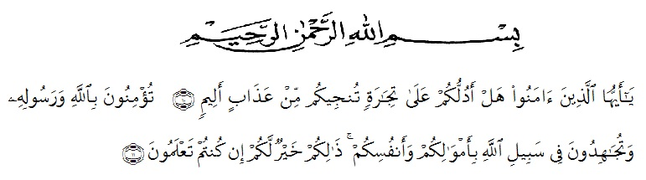
Artinya:
“Hai orang-orang yang beriman, sukakah kamu aku tunjukkan suatu perniagaan yang dapat menyelamatkanmu dari adzab yang pedih. (10). Engkau beriman kepada Allah dan Rasulnya dan berjihad di jalan Allah dengan harta dan jiwamu. Itulah yang lebih baik bagimu jika kamu mengetahuinya. (11)”. (QS. Ash-Shaff: 10-11)

Puji dan syukur penulis ucapkan kepada Allah SWT, karena berkat rahmat dan karunia-Nya penulis sampai pada tugas akhir untuk menyelesaikan studi di Fakultas Keguruan dan Ilmu Pendidikan Universitas Muslim Nusanara Al-Washliyah Medan yaitu menyusun skripsi, sebagai syarat untuk memperoleh gelar sarjana pendidikan.
Pada kesempatan ini penulis menyusun skripsi dengan judul “Penerapan Model Pembelajaran Project Based Learning (PjBL) Untuk Meningkatkan Keaktifan Belajar Siswa Pada Mata Pelajaran PPKn Kelas XI MAN 1 Deli Serdang Tahun Pelajaran 2022/2023”. Pada kesempatan kali ini penulis menyampaikan terima kasih kepada:
- Allah SWT yang telah melancarkan segala urusan saya.
- Orangtua tercinta saya yaitu Bapak Drs. Muhammad Rahlim Sirait dan Ibu Ana yang telah memberikan dukungan berupa material dan juga motivasi serta do’a kepada penulis dalam menyelesaikan pendidikan di Universitas Muslim Nusantara Al-Washliyah Medan.
- Bapak Dr. KRT. Hardi Mulyono, K. Surbakti, SE, M.AP selaku Rektor Universitas Muslim Nusantara AL-Washliyah Medan yang telah memberi kesempatan untuk menimba ilmu di lembaga yang beliau pimpin.
- Bapak Dr. Samsul Bahri, M.Si. selaku Dekan Fakultas Keguruan dan Ilmu Pendidikan Universitas Muslim Nusantara Al-Washliyah Medan.
- Bapak M. Faisal Husna, S.Sos., S.Pd., MH. selaku Ketua Program Studi PPKn Universitas Muslim Nusantara AL-Washliyah Medan.
- Ibu Dra. Hj. Disna Anum Siregar, M.Si. sebagai Dosen Pembimbing yang telah memberikan arahan dan bimbingan dengan sabar dalam menyelesaikan skripsi ini.
- Seluruh dosen, Staf pengajar dan pegawai Administrasi FKIP UMN Al-Washliyah Medan.
- Bapak Kepala Sekolah Drs. Sucipto Gito Siswanto, MM. beserta staf MAN 1 Deli Serdang, yang telah memberikan izin dan membantu penulis selama penelitian.
- Terakhir kepada rekan-rekan mahasiswa seperjuangan PPKn yang tidak dapat penulis sebutkan namanya satu persatu, yang telah banyak membantu dan memberikan dukungan dalam penulisan skripsi ini.
Akhir kata penulis mengucapkan terima kasih kepada seluruh pihak yang turut membantu dan semoga proposal skripsi ini dapat bermanfaat bagi kita semua dan dapat menjadi bahan pertimbangan dan masukan dalam usaha peningkatan mutu, sarana, dan prasarana sekolah. Semoga Allah SWT selalu melimpahkan rahmat, hidayah dan karunia-Nya kepada kita semua. Semoga tugas akhir ini dapat memberikan hal yang bermanfaat dan menambah wawasan bagi pembaca dan khususnya bagi penulis.

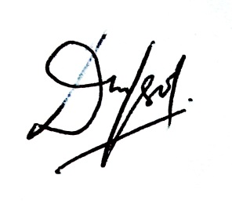
Medan, 2023

Adinda Siti Rahmah Sirait
NPM. 191314001

